OrientToTargetActor
首先打开BT_Guardian这个行为树， 然后完成一下Strafe的行为，首先我们需要让Enemy朝向目标点，为了实现这个目的，我们现在先在c++实现一个新的serviceNode节点。
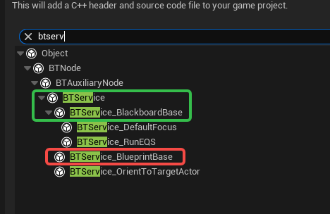
绿裤的类，我们都可以继承，红框的不能继承，BTService和BTService_BlackboardBase的区别就是BTService_BlackboadBase已经实现了一些内容，不需要我们从头开始写了。
然后我们选择BTService，类取名叫做BTService_OrientToTargetActor。然后代码如下
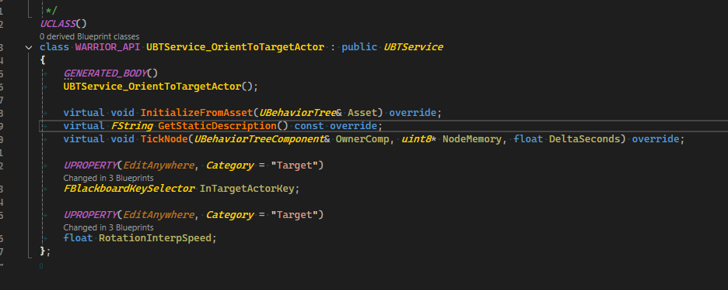
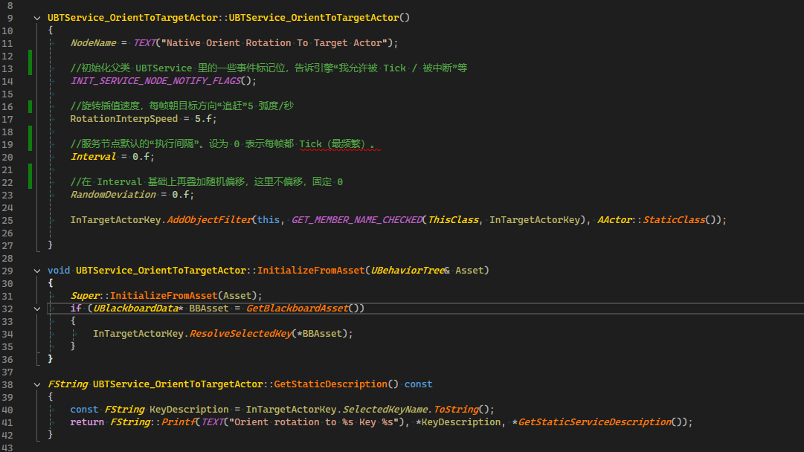
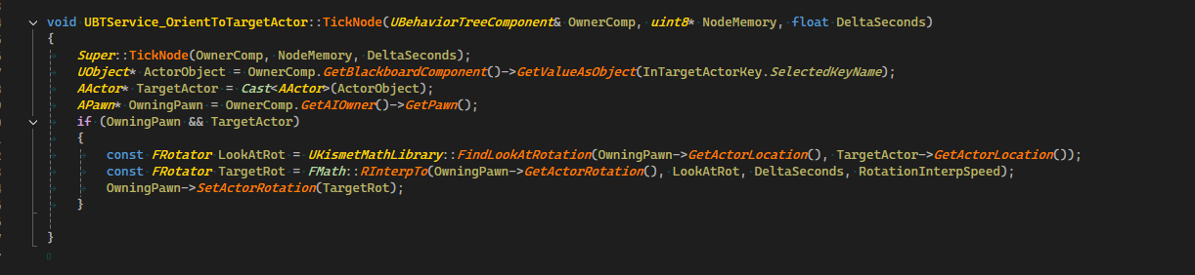
然后我们打开BT_Guardian这个行为树节点，添加了c++ BTServiceNode后的节点如下图
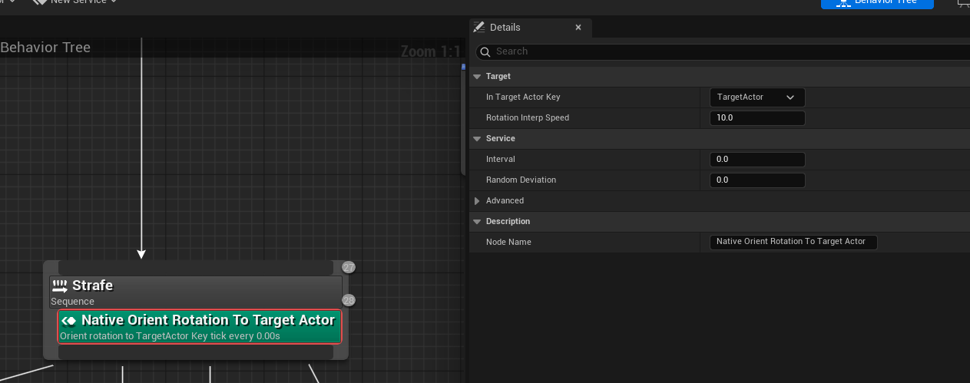

EnvironmentQuerySystem
新建立一个蓝图取名Test，父类选择EQSTestingPawn，然后新建立一个EnvironmentQuery
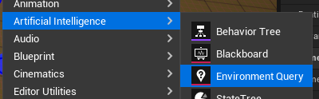
打开这个Test的EQS，然后QueryTemplate选择
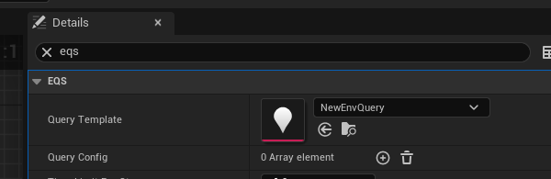
然后打开EnvironmentQuery就可以开始使用了

CustomQueryContent
首先提出了一个问题，就是场景中的Enemy不在朝向Hero了，原因是在场景中防止了一个EQSTestPawn了。然后就是首先解决这个问题。原因就是判断的TeamId不对，所以修改一下id
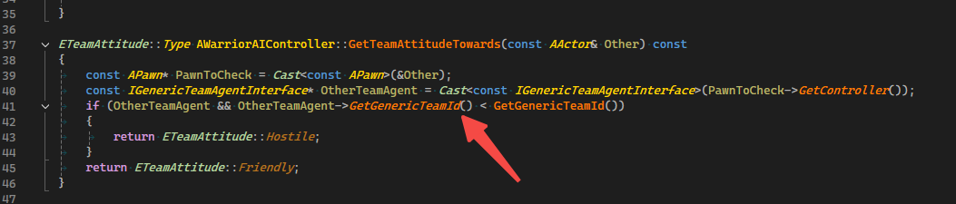
然后我们新建立一个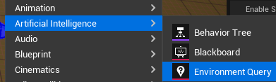
取名为EQS_FindStrafingLocation，然后打开这个节点，然后我们建立一个圆形的节点
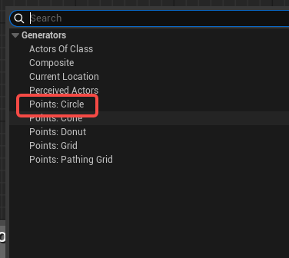
然后圆点中心，我们自定义一下
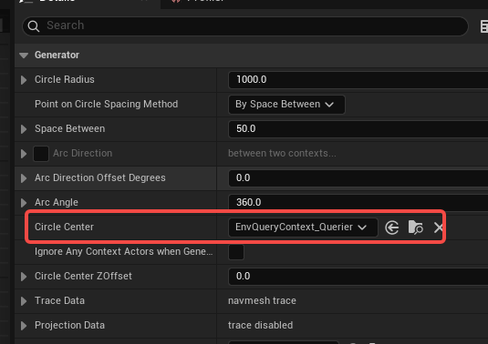
然后我们新建一个蓝图，取名EQSContext_TargetActor
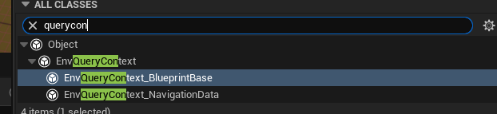
然后我们打开这新建的蓝图节点
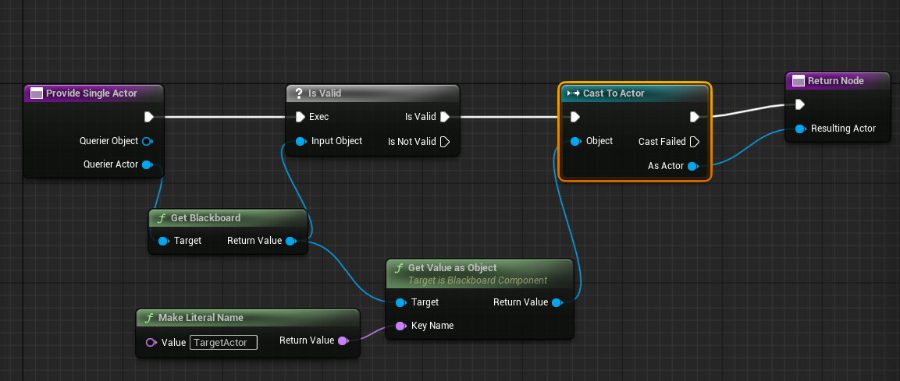
然后打开EQS_FindStrafingLocation这个节点，选择好我们刚才建立的EQSContext_TargetActor
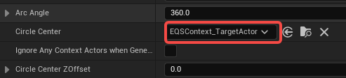，然后编辑器就无法看到EQS了，解放方法如下，打开EQSContext_TargetActor，然后添加如下图的内容
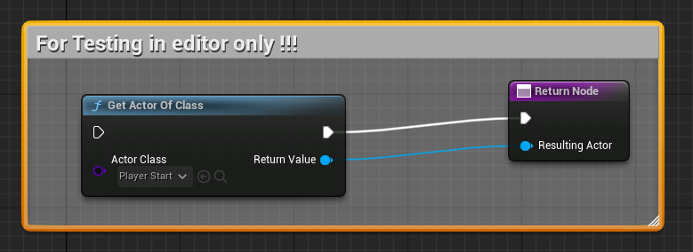并且把ProvideSingleActor连接上。
然后我们打开BT_Guardian这个行为树节点，然后我们添加上刚才我们建立的EQS
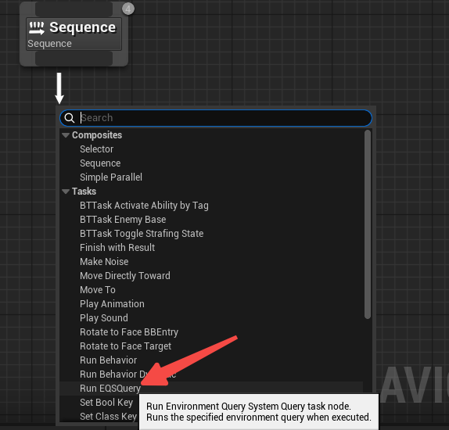
然后QueryTemplate选择
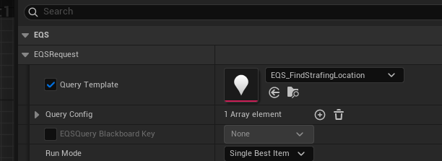
然后在黑板中添加一个新的值，用来保存StrafingLocation的位置
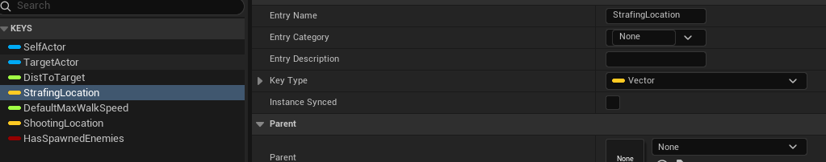
然后我们设置RunEQSQuery的值到黑板中，然后调用MoveTo就可以移动到黑板值的位置去了。
